《网络与通信》课程实验报告
实验1：网络命令与网络工具使用实验
姓名 |  |  | 院系 |  |  |  |  | 学号
任课教师 |  |  |  |  |  | 指导教师
实验地点 |  |  |  |  |  | 实验时间
实验课表现 |  | 出勤、表现得分(10) |  |  |  | 实验报告  得分(40) |  |  | 实验总分
 |  | 操作结果得分(50)
实验目的：
- 掌握Windows系统常用网络服务的配置方法
- 掌握常用的TCP/IP网络中网络测试和网络诊断命令的使用方法
实验内容：
- 使用Windows操作系统，了解Telnet、FTP、WEB服务等网络服务的配置方法；
- 使用Windows操作系统，掌握常用网络测试命令的使用方法。

实验要求：（学生对预习要求的回答）（10分） |  |  |  |  |  |  |  |  |  |  | 得分：
- 简要说明Telnet的主要命令与作用
答：Telnet的主要命令有：
close：终止当前的连接
Logout：强制关闭用户的账号
Display：展示当前系统的操作参数
Mode:进入逐行模式
Open：与指定主机进行Telnet连接
Quit：退出Telnet程序进程
Send：发送信息到指定主机
Set：设置display命令显示的操作参数
Unset：取消已设置的set参数
Status：显示当前的状态信息
Toggle：激活某些操作参数
等等......
Telnet的作用：Telnet 是 TCP/IP 协议簇中的一个虚拟终端协议，它允许连接到远程主机。通过使用 Telnet 命令，远程设备可以做为一个虚拟终端进行远程登录，还可以检查源站点和目的站点的应用层软件的可用性。
- 简要说明Ftp主要命令与作用
- 答：
Dir：查看当前目录
Cd：改变当前工作目录
Pwd：显示当前工作目录
Binary：设置二进制传输方式
Ascii：设置 ASCII 传输方式（默认方式）
Get：单个文件下载
Mget：多个文件下载
Put：单个文件上传
Mput：多个文件上传
?：帮助命令
Ftb>clos:关闭和远程主机的连接
Ftb>bye:退出ftb协议环境
$>ftb:进入ftb协议环境
Ftb>open建立和远程主机的连接
- 你所熟悉的网络测试命令有哪些
- 答：ipconfig、ping、arp、netstat、tracert等......

实验过程中遇到的问题如何解决的？（10分） |  |  |  |  |  |  |  |  |  |  |  | 得分：
问题1：使用Telnet服务分析HTTP协议时容易与主机失去连接或是bad request。
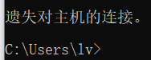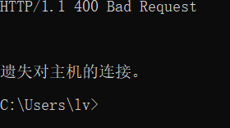
解决方法：经过多次重复试验，并和老师进行交流，我发现，当输入过慢或是输入错误的情况下，都会出现该种问题，尤其是当你输入错误后回退进行重写时，即使你第二次写正确了，但系统仍会认为输入错误，主机会认为客户机失去相应。因此，只有一字不差一遍完成所有的输入，才能够成功分析HTTP协议。
一种取巧的方法是将要输入的信息提前存到记事本中复制好再进行粘贴。
问题2：使用ftp连接服务器端时出现连接失败以及登陆失败的问题。
解决方法：关闭服务器端的防火墙。随后用ping命令进行测试，若ping的通，这说明已经能够连接成功。随后若密码忘记，则可以在IIS中将ftp匿名访问开启，随后通过输入anonymous匿名名称则可以成功访问到服务器。
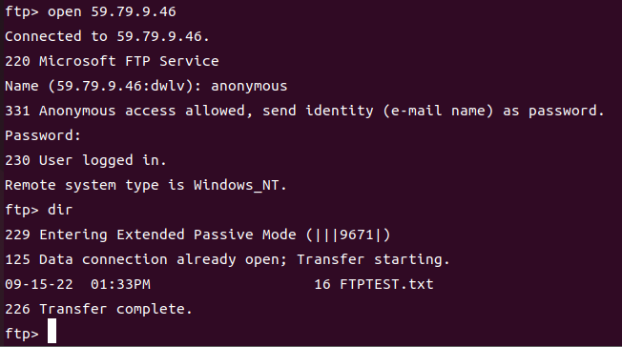
问题3：使用FTP的GET命令时会自动将文件下载到根目录，如何指定下载地点？
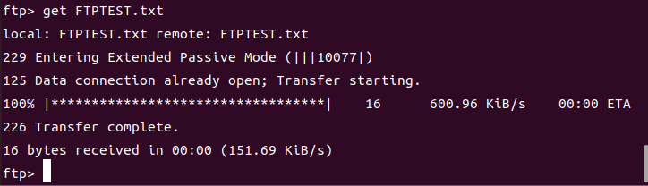
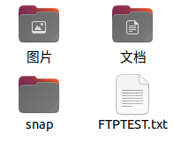
解决方法：在跳转到下载目录后再登录ftp进行文件的下载即可下载到该目录。
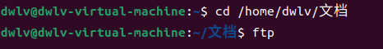
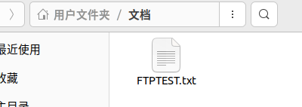

本次实验的体会（结论）（10分） |  |  |  |  |  |  |  |  |  |  | 得分：
本次实验让我更好地了解了ping、ipconfig、telnet等网络命令，更加直观地查看了到了网络的各个参数状态。学会了使用tlnet对HTTP协议进行分析，获取网页的信息，也学会了如何使用工具进行网络的连接，体会到了ip地址的重要性。此外，在使用ftp的时候，我还发现了防火墙的重要性，它能够为我们地域网络攻击以及拒绝未经授权的连接，保护了我们的电脑。使用ftp，其他用户能够利用ip地址查看到ftp文件夹下的文件，我推测网络上通过ftp下载的原理应该就是将get命令和鼠标点击相应文件对应起来，实现文件的下载。
总之，这次实验提高了我对网络命令以及各种工具的认识。

思考题：（10分）
思考题1：（4分） |  |  |  |  |  |  |  |  |  |  | 得分：
介绍四个以上你在实验中用到的网络命令，参数如何？表示什么含义？
- Ping命令
参数：
-t ping指定的主机，直到停止，键入control-c则停止。
-a 将地址解析成主机名
-ncount 显示要发回的回显主机数
-lsize 发送的缓冲区大小
-iTTL 生存时间
- ipconfig命令
参数：
/all 显示完整配置信息
/release 释放指定适配器的IPv4地址
/flushdns 清除DNS解析程序的缓存
/displaydns 显示DNS解析程序缓存的内容
/showclassid 显示适配器的所有允许的DHCP类ID
- ARP命令
参数：
-a[ InetAddr] [ -N IfaceAddr] 显示所有接口的当前ARP缓存表
-d InetAddr [IfaceAddr] 删除指定的IP地址项，此处的InetAddr代表IP地址。
-s InetAddr EtherAddr [IfaceAddr] 向 ARP 缓存添加可将 IP 地址 InetAddr 解析成物理地址 EtherAddr 的静态项
- tracert命令
参数：
-d 指定不将地址解析为计算机名.
-h maximum_hops 指定搜索目标的最大跃点数.
-j host-list 与主机列表一起的松散源路由（仅适用于IPv4），指定沿host-list的稀疏源路由列表序进行转发。host-list是以空格隔开的多个路由器IP地址，最多9个。
-w timeout 等待每个回复的超时时间(以毫秒为单位).
-R 跟踪往返行程路径(仅适用于 IPv6).
-S srcaddr 要使用的源地址(仅适用于 IPv6).
-4 强制使用 IPv4.
-6 强制使用 IPv6.

思考题2：（6分） |  |  |  |  |  |  |  |  |  |  | 得分：
说明利用Telnet进行应用层协议（HTTP或SMTP或POP3）实验过程。
- 首先，打开控制面板中的程序，在windows功能下将telnet客户端服务打开。
- 配置完成后，使用windows+r快捷键打开命令窗口，输入cmd后调出终端。
- 输入telnet www.baidu.com 80，按下回车进入请求页面。
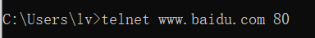
- 使用ctrl+]进入telnet页面
- 键入set localecho打开回显，按两次回车
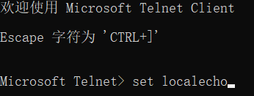
- 键入GET / HTTP/1.1并按下回车
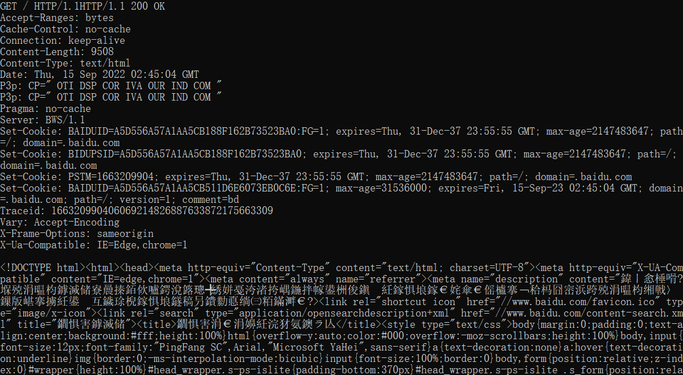
- 成功使用telnet分析百度的HTTP协议。

指导教师评语：
日期：

